附件2

**农业农村部北办公区农广大厦交通路线**

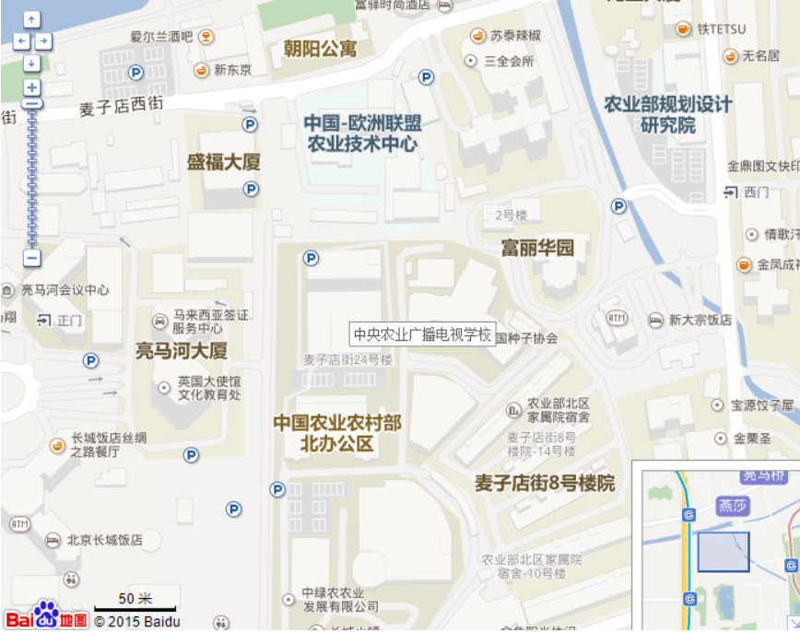

地址：北京市朝阳区麦子店街24号。

**1.乘坐租车：**距首都国际机场19公里，约50分钟车程，费用约60元。距大兴国际机场60公里，约1小时30分钟车程，费用约170元。距北京西站约20公里，约1小时车程，费用约60元。距北京丰台站25公里，约1小时10分钟车程，费用约70元。距北京朝阳站7公里，约30分钟车程，费用约30元。

**2.乘公共交通：**地铁至10号线农业展览馆站（A西北口出），步行300米到达。公交至亮马桥或农业展览馆站，步行300米到达。